展寝室风貌 聚青春力量
——外语学部第十七届寝室文化节

11月21日中午12时10分，外语学部第十七届寝室文化节在教学楼南5205教室正式拉开帷幕。本次活动以“展寝室风貌，聚青春力量”为核心，通过2-3分钟的vlog作品展示形式，围绕“文明整洁创意布置”“优良学风”“和谐友爱”三大主题，全方位呈现外语学子的寝室生活与精神风貌，吸引了学部各年级数十个寝室踊跃参赛。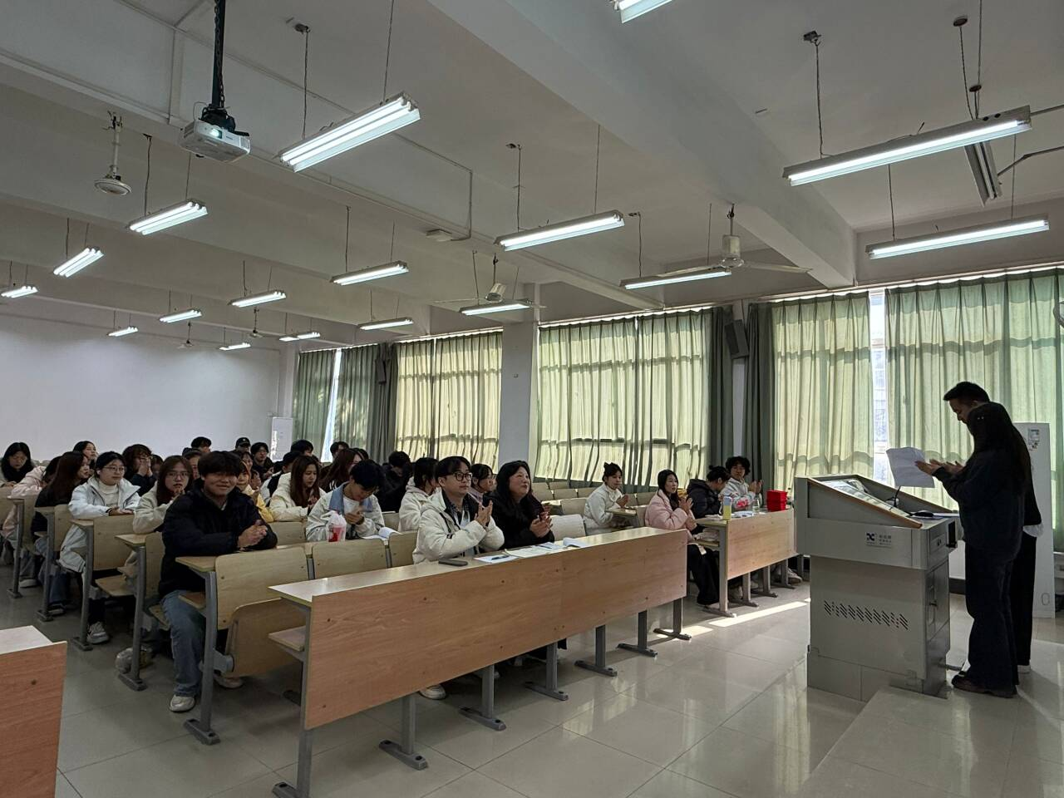
活动现场，各参赛寝室的vlog作品依次播放，镜头里的寝室空间成为学子们创意与个性的“练兵场”。有的寝室以“沉浸式整理”为切入点，用镜头记录书桌收纳、衣物摆放的细节，将“文明整洁”融入每一处角落——书架上按语种分类的专业书籍整齐排列，窗台上的绿植与手写便签相映成趣，既显生活温度，又透露出外语学子的严谨态度；有的寝室则聚焦“优良学风”，通过记录清晨的晨读时光、深夜的小组讨论场景，展现寝室成员相互督促、共同进步的学习氛围，视频中此起彼伏的英语对话、笔尖划过笔记本的沙沙声，成为学风建设最生动的注脚。
“和谐友爱”主题的作品更是引发现场共鸣。多个寝室通过剪辑日常互动片段，呈现成员间互帮互助的温暖瞬间：有人熬夜备考时，室友默默递上的热牛奶；有人遇到学业难题时，大家围坐一起分析语法、梳理知识点；甚至还有寝室用多语言配音的方式，改编趣味短剧，将外语专业特色与寝室情谊巧妙融合，轻松幽默的画面让现场掌声不断。
评委团由外语学部分团委书记闫艺老师，及各班生活委员，从主题契合度、创意呈现、画面质感三个维度对作品进行打分。在点评环节，评委代表指出，本次vlog作品不仅展现了外语学子对生活美学的追求，更传递出积极向上的集体精神，尤其是将专业学习与寝室生活结合的创意，凸显了学部“学以致用”的育人理念。最终，经过激烈角逐，24级英语二班的515、25级英语二班的217、25级英语二班的505等8个寝室分别斩获一、二、三等奖。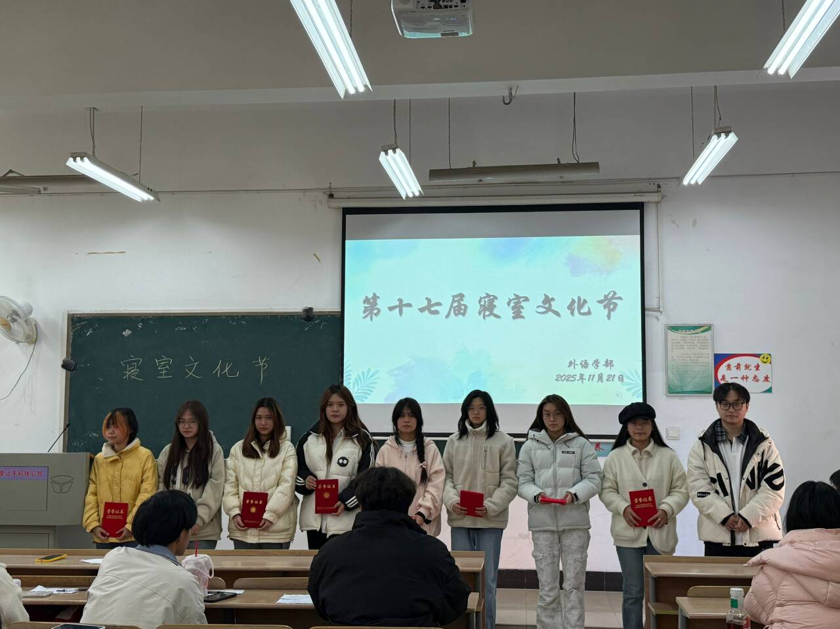
活动尾声，学部学生会负责人表示，寝室文化节是外语学部校园文化建设的重要组成部分，未来将继续创新形式，让寝室成为学子们涵养品格、交流学习、凝聚友谊的重要平台，助力营造更具特色与活力的学部氛围。

撰稿者：魏雅欣
拍摄者：王伊婷

